№ исх: 16-13-128Д/С от: 19.05.2022
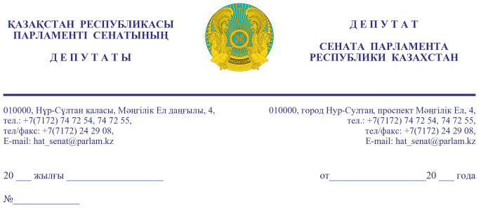

ЗАМЕСТИТЕЛЮ ПРЕМЬЕР-МИНИСТРА
РЕСПУБЛИКИ КАЗАХСТАН
ТУГЖАНОВУ Е.Л.

Уважаемый Ералы Лукпанович!

В своем Послании народу Казахстана 1 сентября 2020 года «Казахстан в новой реальности: время действий» Глава государства К. Токаев поручил улучшить качество дошкольного образования и к 2025 году обеспечить 100% охват детей до 6 лет дошкольным воспитанием и обучением, в том числе и с помощью внедрения механизма ваучерного финансирования.
На сегодняшний день в Казахстане работает 10 898 дошкольных организаций с 97,7 тысячами работающих педагогов и с 937,8 тысячами воспитанников. Из общего количества детей по стране в возрасте от 1 до 6 лет дошкольные организации посещают – 84,7%, в числе которых дети от 3 до 6 лет составляют – 98,9%. В настоящее время по специальности педагогика дошкольного воспитания и обучения в ВУЗах обучается 6 694 студентов, а ТиПО готовят 20 тыс. специалистов. Вместе с тем, 50% специалистов, работающих в дошкольных учреждениях, не имеют профильного дошкольного образования.
Несмотря на позитивные изменения в дошкольном образовании нашей страны, данная отрасль имеет целый ряд серьезных проблем, которые требуют системного решения.
Зачастую данную профессию выбирают по остаточному принципу, работающие воспитатели не имеют профильного образования, ситуация усугубляется низкими заработными платами, отсутствием доплат за степень магистра, высокой нагрузкой на воспитателей вызванной нехваткой кадров, социальными и экономическими проблемами у работников детских учреждений и т.п. Зачастую в дошкольных учреждениях отсутствует методическая и методологическая поддержка со стороны администрации и методистов, ощущается острая нехватка специальной и специализированной детской литературы способствующей формированию у детей знаний в соответствии с их возрастными и индивидуальными возможностями, воспитывающая у них патриотизм и толерантность, основанные на национальных традициях и общечеловеческих ценностях.
На фоне всех перечисленных факторов у работников дошкольной сферы происходит педагогическое и психоэмоциональное выгорание. Все чаще происходят случаи жестокого обращения с детьми вплоть до рукоприкладства, а также дисциплинарные нарушения со стороны педагогов в дошкольных организациях.
Уважаемый Ералы Лукпанович, решение вышеперечисленных проблем в сфере дошкольного образования и воспитания требует принятие безотлагательных мер, в числе которых предлагается следующее:
1) необходимо в обязательном порядке во всех дошкольных организациях открыть ясельные группы для детей до 3-х лет;
2) на основании анализа текущей ситуации и прогнозных данных местным исполнительным органам необходимо разрабатывать комплексные планы развития дошкольной сферы региона на краткосрочный период в увязке со Стратегическими планами региона;
3) принять меры по увеличению коэффициента подушевового финансирования в регионе;
4) необходимо пересмотреть систему оплаты труда педагогам дошкольных организаций, используя механизмы дифференцированной и ставочной системы оплаты;
5) необходимо повышение заработной платы работников дошкольных организаций, которое сегодня составляет в среднем не более 120 тыс. тенге с доведением ее до уровня заработной платы педагогических работников средних общеобразовательных школ, введение доплаты за степень магистра по аналогии как для школ, увеличения количества воспитателей в старшей и предшкольных группах с достижением соотношения педагог-ребенок 1 к 15, что соответствует нормам международного стандарта;
6) необходимо определить реальную потребность в педагогах для дошкольных организаций, с направлением соответствующих запросов-потребностей в учебные заведения готовящих специалистов, с необходимостью разработки требований обязательной отработки после колледжей для молодых специалистов;
7) определение потребности в повышении квалификации педагогов дошкольных организаций и переквалификации специалистов, не имеющих профильное образование;
8) необходимо внесение изменений и дополнений в постановление Правительства РК № 77, в части включения дополнительных штатных единиц воспитателя, ассистента, социальной няни, логопеда и учителя дефектолога в организациях дошкольного воспитания и обучения;
9) создание условий для молодых педагогов дошкольных организаций прибывающих на работу в сельскую местность, с обеспечением для них социального пакета, в том числе временного жилья;
10) для обеспечения общей безопасности пребывания детей в дошкольных организациях необходимо усиление требований по размещению государственного заказа в дошкольных организациях.
В соответствии со статьей 27 Конституционного Закона Республики Казахстан «О Парламенте Республики Казахстан и статусе его депутатов» просим дать письменный ответ по рассмотрению данного депутатского запроса в установленные законом сроки.

С уважением,
Д. НУКЕТАЕВА

Б. ЖУМАГУЛОВ

А. КАПБАРОВА

Результаты согласования
19.05.2022 11:05:23: Нукетаева Д. Ж. (Комитет по социально-культурному развитию и науке) - - cогласовано без замечаний
19.05.2022 11:06:53: Жумагулов Б. Т. (Комитет по социально-культурному развитию и науке) - - cогласовано без замечаний
19.05.2022 11:06:25: Данабеков О. К. (Руководство Аппарата Сената) - - cогласовано без замечаний
19.05.2022 11:10:34: Агиса Б. А. (Общий отдел) - - cогласовано без замечаний
19.05.2022 11:15:19: Уакпаев М. С. (Руководство Аппарата Сената) - - cогласовано без замечаний
19.05.2022 11:55:08: Капбарова А. Ж. (Комитет по социально-культурному развитию и науке) - - cогласовано без замечаний
Результат подписания
19.05.2022 14:28:11 Ракишева А. Г.. Подписано

